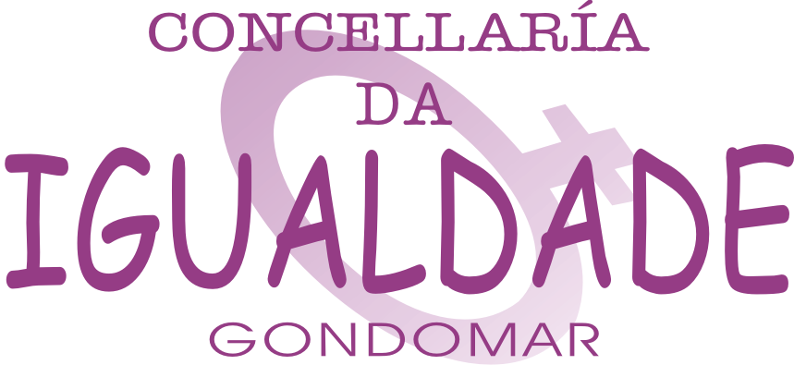


DOCUMENTACIÓN A PRESENTAR

- Solicitude cuberta
- Autorización Lei Protección Datos 15-1999
- Fotocopia DNI ou Libro de Familia
- Volante de empadroamento
- Currículo vitae
- Fotocopia da tarxeta do paro (se é o caso)
- Certificado de minusvalía (se é o caso)

Oferta formativa:
- Igualdade de oportunidades entre mulleres e homes (150h)
- Comedor escolar (65h)
- Animación e xestión cultural (80h)
- Técnicas de comunicación con persoas dependentes (50h)
- Autoemprego. Cómo crear a túa propia empresa (60)
- Habilidades comunicativas de atención ao cliente/a (80h)

- O curso de comedor escolar inclúe o título de manipulador/a de alimentos.
- O tempo máximo para acabar o curso dependerá da duración de cada curso (entre 11 e 6 semanas).
- Cóntase cun total de 60 prazas que serán adxudicadas por orde de entrega de toda documentación, sempre e cando se cumpran cos requisitos.

